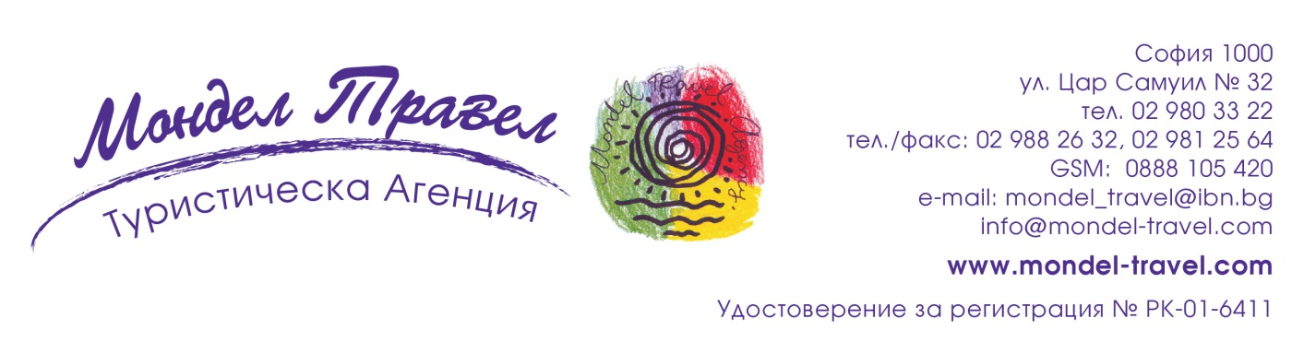
Нова година в Дидим
хотел Maxeria Blue Dydima 5*
28.12.2020 - 03.01.2021 /4 нощувки/
В Дидим се намира величественият храм на Аполон Дидимски (от VI в. пр. Хр.), както и храмът на Посейдон с известното изображение на горгоната Медуза. Според митологията тя се влиюбила в Посейдон и избягала в неговия храм, заради което боговете я наказали, отнемайки и красотата и превръщайки косите и в змии. Също така друга интересна забележителност са античните градове Милет (там е живял математикът Талес) и Приен (с единствения запазен храм на Зевс в Анадола), намиращи се само на няколко километра от Дидим, руините на древен стадион и др. Туристите могат да опитат различни водни спортове на плажа, да посетят множеството барове, кафенета, ресторанти и дискотеки, най-голямата от които е дискотеката „Медуза“. Организират се и допълнителни екскурзии: Ефес и къщата на Дева Мария; Памуккале с калциевите тераси и др. Плажовете в Дидим са чисти, покрити са с естествен морски пясък и са отличени със „Син флаг“.
1-ви ден - 28.12.2020
Тръгване в 16.00ч. от София на пл. Александър Невски, 18.00ч. от Пловдив хотел “Санкт Петербург”, Стара Загора, Габрово, Велико Търново, Казанлък, Варна и Бургас. Отпътуване към границата, преминаване. Нощен преход. Рано сутринта преминаване на Дарданелите.
2-ри ден - 29.12.2020
Преди обед пристигане в Дидим. Настаняване в хотел Maxeria Blue Dydima 5*.
Обяд. Вечеря на шведска маса. Нощувка.
3-ти ден - 30.12.2020
Закуска. Свободно време. По-желание екскурзия до Ефес- най-големия запазен античен град от древността, къщата на Дева Мария, храмът на Артемида - едно от седемте чудеса на света, посещение на кожена фабрика /срещу допълнително заплащане/.Обяд. Вечеря на шведска маса. Нощувка.
4-ти ден - 31.12.2020
Закуска. Свободно време.
ПРАЗНИЧНА НОВОГОДИШНА ВЕЧЕР с богато меню, неограничено количество безалкохолни и алкохолни напитки и атрактивна празнична програма - български ТОП DJ, РАЗВЛИКАТЕЛНО- МУЗИКАЛНА И АТРАКЦИОННА ПРОГРАМА.
Нощувка.
5-ти ден - 01.01. 2021
Закуска. Свободно време. По-желание шопинг до гр. Сьоке срещу доп. Заплащане. По-желание екскурзия до природния феномен Памуккале и древния град Хиарополис с включен обяд / срещу доп. заплащане /. Обяд и вечеря на шведска маса. Нощувка.
6-ти ден - 02.01.2021
Закуска. Отпътуване за България. По-желание разглеждане на гр. Измир срещу доп. заплащане. Пристигане на другия ден рано сутринта в Пловдив, София на Александър Невски.
7-ми ден - 03.01.2021
Сутринта пристигане в България.
В ПАКЕТНИТЕ ЦЕНИ Е ВКЛЮЧЕНО:
- Транспорт София-Дидим-София с комфортен, лицензиран за международен транспорт автобус.
- 4 нощувки на съответната база ALL – всичко включено
- безплатно ползване на фитнес, парна баня, турска баня, вътрешен басейн, дискотека
- ПРАЗНИЧНА НОВОГОДИШНА ВЕЧЕР с неограничени алкохолни и безалкохолни местни напитки, богато меню; български DJ, РАЗВЛИКАТЕЛНО- МУЗИКАЛНА И АТРАКЦИОННА ПРОГРАМА!!!
- БОНУС: Панорамна обиколка на Дидим!
- Обслужване на място в Турция от представители на ТА и на фирмата партньор
- медицинска застраховка ЗК Армеец АД с покритие 5000 евро ( от 65 години нагоре доплащане);.
В ПАКЕТНИТЕ ЦЕНИ НЕ Е ВКЛЮЧЕНО:
- всички допълнителни екскурзии на място.
- допл. за екскурзия до град Измир - 10 лв. - заявява се и се плаща при записване
ВАЖНА ИНФОРМАЦИЯ:
- Минимален брой участници за провеждане на екскурзията с тръгване от София, Пловдив, Шел Пазарджик и Шел Хасково не е необходим!
ДОПЛАЩАНЕ:
- за отпътуване от Варна и Бургас - 25 лв. на човек в две посоки - Mинимален брой туристи за осъществяване на пътуването 35 човека
- за отпътуване от Велико Търново - доплащане по 45 лв. на човек, за отпътуване от Габрово - доплащане по 40 лв. на човек, за отпътуване от Казанлък - доплащане по 35 лв. на човек, за отпътуване от Стара Загора доплащане по 30 лв. на човек. -тръгванията от всички горепосочени градове са гарантирани при събрани минимум 15 човека, ако необходимият брой туристи не е събран ще се предложат други гарантирани градове за отпътуване!
Краен срок за уведомяване на потребителя, когато този брой не е набран - 15.12.2020!
НЕОБХОДИМИ ДОКУМЕНТИ
- Международен паспорт валиден 3 месеца!
УСЛОВИЯ ПРИ ПЪТУВАНЕ И НАСТАНЯВАНЕ В КУРОРТИТЕ НА ТУРЦИЯ!
1. Настаняването в хотелите при пристигане става след 14.00 часа, а освобождаването на стаите до 12.00 часа!
2. При настаняването в хотели на база ALL INCLUSIVE (храна и местни алкохолни и безалкохолни напитки) храненията започват винаги от обяд или вечеря в зависимост от правилника на съответния хотел, никога не започват от закуска! Започването на даден пакет при настаняване с обяд, той приключва със закуска последния ден. При започването с вечеря, приключва с обяд!
3. Преди настаняване в стаите и след освобождаване на същите не се ползват никакви услуги в хотелите или се ползват срещу заплащане!
4. При настаняване на трима възрастни в стая с три легла, не се гарантират три оделни нормални легла, тъй като винаги третият възрастен ползва отстъпка от цената и затова се настанява на допълнително легло, същото важи и за всички деца настанени в стандартна стая! Трети възрастен и деца се настаняват на редовно легло само, когато се заплати фамилна стая или апартамент!
5. Настаняването в стая с изглед към морето или в основна част на хотела става само в случаите където е обявено доплащане за това и съответно е заплатено предварително в офисите и представителствата на ТА.
6. Точният час и място на отпътуване от България, номер на автобуса и съпровождащия водач от ТА се съобщават в ден сряда в седмицата на тръгване!
7. Настаняването в автобусите е според датата на записване!
8. Намаленията за деца са валидни само при настаняване с двама възрастни в стая.
9. Всички деца имат седалка в автобуса!
ЗА ПЪТУВАНЕТО Е НЕОБХОДИМ ВАЛИДЕН ЗАДГРАНИЧЕН ПАСПОРТ !
ВИЗИ НЕ СЕ ИЗИСКВАТ !
Дата  28.12.2020 | Възрастен в двойна стая Двойна стая Тройна стая 2-ма възр. с дете до 12.99 1 възр. с дете до 12.99г 1 възр. с 2 деца до 12.99г. Единична стая  485 лв. 970 лв. 1360 лв. 1100 лв. 775 лв. 1080 лв. 645 лв.

